İKİNCİ ve ÜÇÜNCÜ DERECEDEN DENKLEMLER
Matematikkafe.com
A. TANIM
a, b, c gerçel sayı ve a ≠ 0 olmak üzere,
ax² + bx + c = 0
biçimindeki her açık önermeye ikinci dereceden bir bilinmeyenli denklem denir.
Bu açık önermeyi doğrulayan x sayılarına denklemin kökleri; tüm köklerin oluşturduğu kümeye denklemin çözüm kümesi; çözüm kümesini bulmak için yapılan işlemlere denklem çözme; a, b, c sayılarına da denklemin kat sayıları denir.

B. İKİNCİ DERECEDEN DENKLEMİN ÇÖZÜM KÜMESİNİN BULUNUŞU
1. Çarpanlara Ayırma Yöntemi
ax² + bx + c = 0 denklemi f(x) . g(x) = 0
biçiminde yazılabiliyorsa
f(x) = 0 veya g(x) = 0 olup çözüm kümesi;
Ç = {x | x, f(x) = 0 veya Q(x) = 0 denklemini sağlar} olur.

2. Diskiriminant (Δ) Yöntemi
ax² + bx + c = 0 denklemi a ≠ 0 ve Δ = b² – 4ac ise, çözüm kümesi
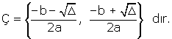
ax² + bx + c = 0
denkleminde, Δ = b² – 4ac olsun.
a) Δ > 0 ise, denklemin farklı iki gerçel kökü vardır.
Bu kökleri, 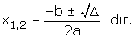
b) Δ < 0 ise, denklemin gerçel kökü yoktur.
c) Δ = 0 ise, denklemin eşit iki gerçel kökü vardır.
Bu kökler, 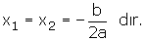
Denklemin bu köklerine; eşit iki kök, çakışık kök ya da çift katlı kök denir.

➲ ax² + bx + c = 0 denkleminin kökleri simetrik ise, b = 0 ve a ≠ 0 dır.

C. İKİNCİ DERECEDEN DENKLEMİN KÖKLERİ İLE KAT SAYILARI ARASINDAKİ
BAĞINTILAR
ax² + bx + c = 0 denkleminin kökleri x₁ ve x₂ ise,
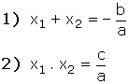
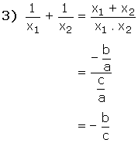
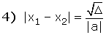
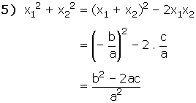
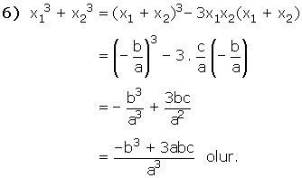

D. KÖKLERİ VERİLEN İKİNCİ DERECEDEN DENKLEMİN YAZILMASI
Kökleri x₁ ve x₂ olan ikinci dereceden denklem;
(x – x₁) (x – x₂) = 0 dır. Bu ifade düzenlenirse,
x² – (x₁ + x₂)x + x₁x₂ = 0 olur.

➲ ax² + bx + c = 0 ... (1) denkleminin kökleri x₁ ve x₂ olsun.
Kökleri mx₁ + n ve mx₂ + n olan ikinci dereceden denklem, (1) denkleminde x yerine
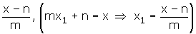yazılarak bulunur.

➲ ax² + bx + c = 0 ve dx² + ex + f = 0 denklemlerinin çözüm kümeleri aynı ise,
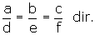

➲ ax² + bx + c = 0 ve dx² + ex + f = 0 denklemlerinin sadece birer kökleri eşit ise,
ax² + bx + c = dx² + ex + f
(a – d)x² + (b – e)x + c – f = 0 dır.
Bu denklemin kökü verilen iki denklemi de sağlar.

ÜÇÜNCÜ DERECEDEN DENKLEMLER
A. TANIM
a ≠ 0 olmak üzere, ax³ + bx² + cx + d = 0 biçimindeki denklemlere üçüncü dereceden bir bilinmeyenli denklemler denir.

B. ÜÇÜNCÜ DERECEDEN DENKLEMİN KÖKLERİ İLE KAT SAYILARI ARASINDAKİ
BAĞINTILAR
a ≠ 0 ve ax³ + bx² + cx + d = 0 denkleminin kökleri x₁, x₂ ve x₃ olsun. Buna göre,
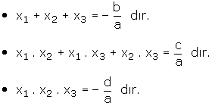
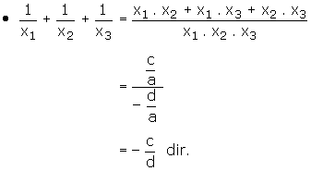
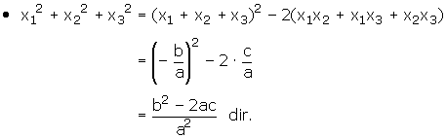

C. KÖKLERİ VERİLEN ÜÇÜNCÜ DERECE DENKLEMİN YAZILMASI
Kökleri x₁, x₂ ve x₃ olan üçüncü derece denklem
(x – x₁) (x – x₂) (x – x₃) = 0 dır.
Bu denklem düzenlenirse,
x³ – (x₁ + x₂ + x₃)x² + (x₁x₂ + x₁x₃ + x₂x₃)x – x₁x₂x₃ = 0 olur.

➲ ax³ + bx² + cx + d = 0 denkleminin kökleri x₁, x₂, x₃ olsun.

1) Bu kökler aritmetik dizi oluşturuyorsa,
x₁ + x₃ = 2x₂ dir.
2) Bu kökler geometrik dizi oluşturuyorsa,
3) Bu kökler hem aritmetik hem de geometrik dizi oluşturuyorsa,
x₁ = x₂ = x₃ tür.
➲ n, 1 den büyük pozitif tam sayı olmak üzere,
a_{n}x^{n} + a_{n – 1}x^{n} – ¹ + ... + a₁x + a₀ = 0
denkleminin;
Kökleri toplamı: 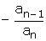
Kökleri çarpımı : 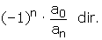

Matematik Kafe

